Конспект по ФЭМП в средней группе «В гостях у сказки «Гуси-лебеди»
Познание. ФЭМП средняя группа.
Путешествие в сказку «Гуси – лебеди».
Цель: упражнять в порядковом счете до 5;
Учить сравнивать предметы по ширине, раскладывать их в возрастающей последовательности (узкий, шире, самый широкий) .
Закреплять представления о последовательности частей суток: утро, день, вечер, ночь.
Упражнять в умении называть и различать знакомые геометрические фигуры: круг, овал, треугольник, прямоугольник, квадрат, полукруг.
Оборудование:
Демонстрационный материал:
Мультимедиа экран с показом картинок и видео по сказке.
Оборудование: малые обручи 3, веревки длина 50 см 5, деревянные ели 5
Раздаточный материал:
Карточки с изображением цифр от 1 до 5;
Наборы геометрических фигур по числу детей.
Яблоки разной величины 5.
Набор полосок разных по ширине.
Вводная часть
Под музыку «В гостях у сказки» дети собираются в музыкальном зале.
В. –дети, сегодня я хочу пригласить вас в путешествие в РНС «Гуси- лебеди». Как вы думаете, почему сказку
«Гуси –лебеди» называют русской народной?
Д. - Потому что ее придумал русский народ.
В. - верно. Давайте вспомним главных героев сказки. Дети перечисляют. Появляется слайд 1
В. - Путешествие в эту сказку может быть опасным и увлекательным. Нам понадобятся все знания полученные в стране Математика. Давайте их повторим. Три стороны и три угла, что это за фигура? Треугольник, четыре равные стороны и четыре угла, что это? Квадрат. Четыре угла и четыре стороны, где равны противоположные стороны. Прямоугольник. Нет углов и нет сторон, но это не круг. Овал.
Я вижу, вы запаслись знаниями и готовы к путешествию. Слайд 2
Физминутка: Руки ставим мы вразлет,
Появился самолет.
Мах крылом туда-сюда.
Делай раз и делай два.
Руки в стороны держите,
Друг на друга посмотрите.
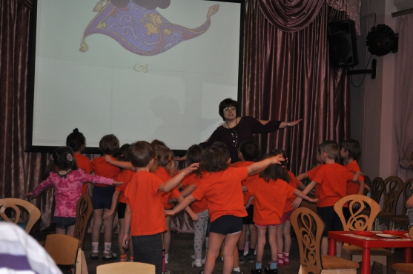
Основная часть.
Вот мы и оказались в сказке. Какая красота кругом (слайд 3) Вам нравится? А вот и Машенька с Иванушкой. Давайте за ними понаблюдаем. Слайд 4. (видео)
В. - ребята, беда у Машеньки. Поможем вернуть Иванушку? (Да.)
Слайд 5 Печка. Задание для детей построить новую печку из геометрических фигур квадрата, прямоугольника и полукруга. Слайд 6.
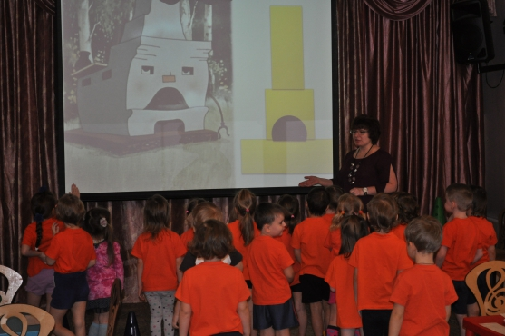
Печка указывает путь к дому бабы яги ребятам и Машеньке. Дети перепрыгивают из обруча в обруч и оказываются у яблони.
Слайд 7 Яблоня. Задание для детей выложить на столе 5 яблок от самого маленького до самого большого.
В. - Сколько всего яблок? -5
Какое по счету самое маленькое яблоко? Первое
Какое по счету самое большое яблоко? Пятое
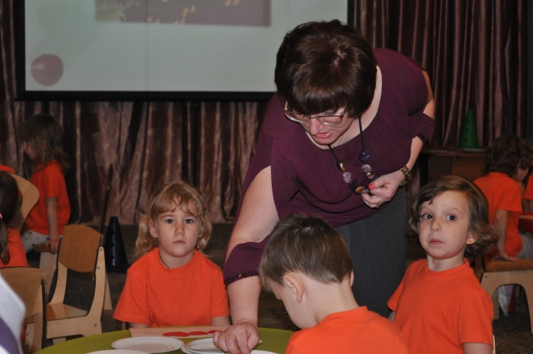
Яблоня указывает путь (слайд 7)
Дети за воспитателем змейкой проходят между елями и выходят к речке. Слайд 8
Речка дает задание выложить из трех разных по ширине полосок мост, начиная от самой узкой полоски до самой широкой. Слайд 9
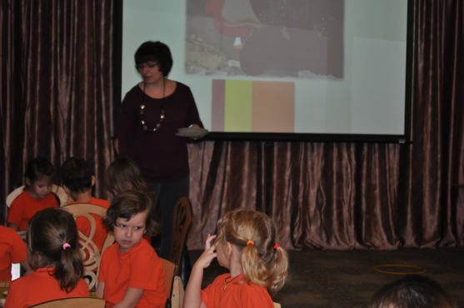
Река указывает дорогу к дому бабы- Яги. Дети перепрыгивают через прутики веревки и оказываются у избушки Бабы –Яги. Слайд 10.
Баба Яга загадывает детям четыре загадки о времени суток (утро, день, вечер, ночь) Видео
В. - Ребята. Баба – Яга оказалась очень хитрой. Не смотря на то, что мы отгадали все ее загадки, Иванушку она Машеньке не вернула. Но посмотрите, Иванушка сидит под замком, да не простым, а с секретом. Посмотрите на картинки рядом с замком, каждая картинка обозначает число и, если мы сможем выложить правильно все цифры по порядку, замок откроется.
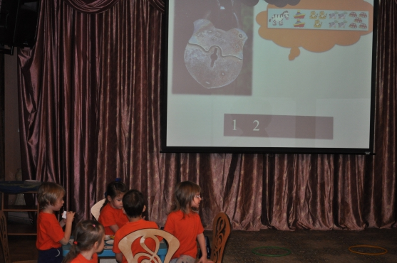
Дети выкладывают 12345. Замок открывается. Иванушка возвращается к Машеньке.
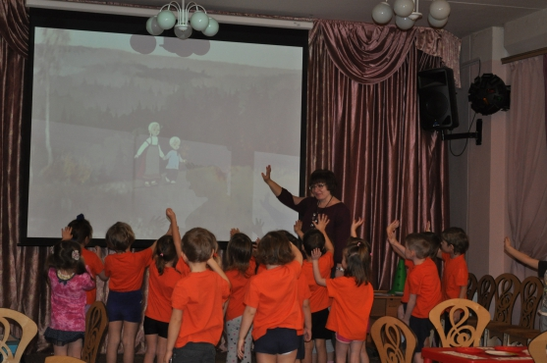
Заключительная часть
Ну что же ребята, вы были смелыми, отважными и находчивыми. Построили новую печь, помогли собрать Маше яблоки, построили мост через реку, отгадали все загадки Бабы –Яги и смогли открыть замок. Но наше путешествие подошло к концу, пора возвращаться в детский сад. Дети под музыку возвращаются в группу.

